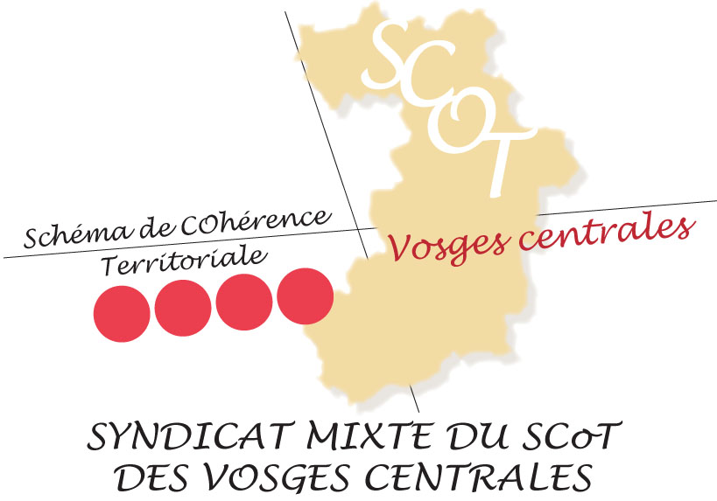
Règlement du Palmarès CLIMAT
des Démarches Remarquables du SCoT des Vosges Centrales

Objectifs

Dans le cadre de son Plan Climat - Energie Territorial, le SCoT des Vosges Centrales souhaite participer à la diffusion des bonnes pratiques des communautés de communes et communes de son territoire et créer une dynamique d’exemplarité. Le Palmarès SCoT - Plan Climat des
« démarches remarquables » des Vosges Centrales vise à faire connaître les collectivités ayant une approche globale en termes de gestion de l’espace et de lutte contre le réchauffement climatique, sur la base de réalisations concrètes et de projets en cours.
Une « démarche remarquable » se caractérise par une prise en compte globale et dans la durée des ambitions du SCoT et du Plan Climat. Elle se traduit par des réalisations concrètes, des projets en cours à différents stades et une forte mobilisation de la collectivité.

Bénéficiaires

Les candidats invités à concourir sont les communes et les communautés de communes du territoire du SCoT des Vosges Centrales. Trois collectivités seront retenues :
- Une commune de moins de 1000 habitants
- Une commune de plus de 1000 habitants
- Une communauté de communes
Les prix seront remis à l’automne lors de la Fête de l’Energie.

Conditions de candidature

Pour pouvoir se porter candidate, la collectivité devra présenter une démarche globale en faveur du climat comportant :
- un document d’urbanisme compatible avec le SCoT ou en cours de mise en compatibilité
- au moins 2 réalisations achevées ou à un stade de projet avancé parmi les thématiques suivantes :

Limite de dépôt des
dossiers de candidature :
30 Août de l’année en cours
  - Urbanisme durable
  - Transport durable, Eco-Mobilité
  - Maîtrise de l’énergie
  - Energies renouvelables

Dossier de candidature

La sélection des candidats se fera sur la base d’un dossier à remplir comprenant :
- la notice de présentation de la démarche globale en faveur du climat, explicitant les objectifs poursuivis et listant les opérations réalisées ou en projet les plus pertinentes
- 2 fichiers détaillés d’opération comprenant la fiche-opération complétée, le plan de financement et tous documents utiles à la compréhension du projet.
La collectivité devra choisir, parmi les actions qu’elle mène, 2 opérations remarquables les plus intéressantes à promouvoir sur le territoire du SCoT en faveur du climat.
Un accompagnement spécifique par le Syndicat du SCoT peut être apporté pour aider la collectivité à monter son dossier de candidature.
Critères d’évaluation

Les dossiers des candidats seront évalués par un jury composé d’experts techniques et de partenaires financiers, tels que l’ADEME, la Région Lorraine, le Conseil Général, le CAUE, l’ENSTIB…
Le dossier sera analysé en fonction des critères suivants :
Critères concernant la démarche globale :
- Diversité des thèmes abordés :
Pour démontrer la globalité de la démarche, la collectivité devra au moins s’intéresser à 3 des 5 thématiques suivantes :
  - Urbanisme durable
  - Transport, Eco-mobilité
  - Maîtrise de l’énergie
  - Energies renouvelables
  - Autres :
    - Préservation de la ressource en eau
    - Protection de la biodiversité
    - Gestion des déchets
    - Sensibilisation
    - …
- Transversalité de la démarche, cohérence d’ensemble
- Concertation avec la population

Critères concernant les 2 fichiers détaillés d’opération :
- Intégration du projet à la démarche globale :
  - Adéquation des objectifs poursuivis avec la démarche d’ensemble
  - Intégration environnementale du projet
- Apport socio-économique du projet :
  - Impact social du projet (créations d’emplois, soutien de filières locales, clauses sociales…)
  - Rentabilité du projet
- Qualité technique de l’opération :
  - Efficacité des solutions techniques retenues
  - Recours aux éco-matériaux

NB : le choix des 2 opérations remarquables retenues par la collectivité doit être en cohérence avec les orientations du Plan Climat. Ainsi, les documents d’urbanisme et les opérations rentrant dans d’autres thématiques que celles directement liées à la stratégie du Plan Climat des Vosges Centrales ne pourront être proposés en fichier détaillé mais seront pris en compte dans l’évaluation de la démarche globale.
Outre la fiche-opération et un plan de financement, il conviendra d’apporter au fichier tous les renseignements permettant de répondre aux critères mentionnés ci-dessus.

Plus d’informations :
Jacques GRONDAHL
Animateur Plan Climat - Energie Territorial
Syndicat Mixte du SCoT des Vosges Centrales
29, Avenue Victor Hugo - 88000 EPINAL
Tél. : 03.29.32.47.96 – Mail : jacques.grondahl@scot-vosges-centrales.fr
Site Internet : www.scot-vosges-centrales.fr

